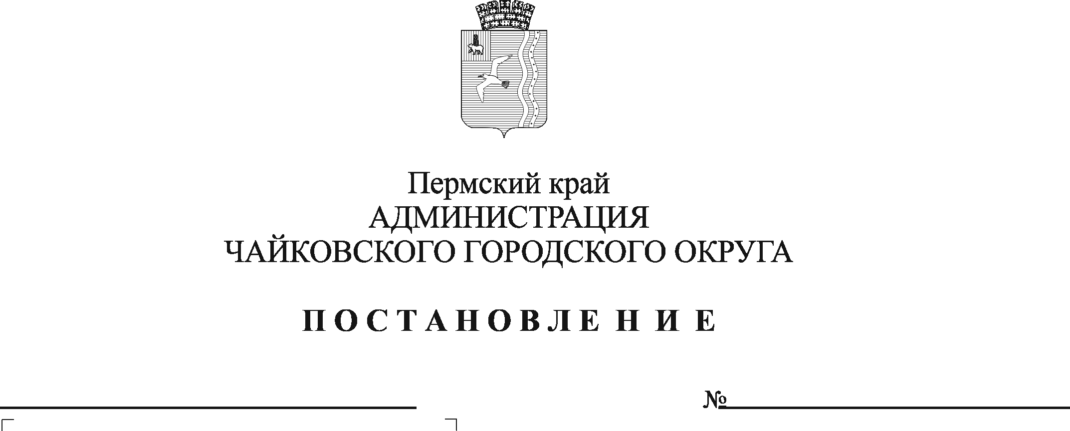
О внесении изменений в Требования к порядку разработки и принятия правовых актов о нормировании в сфере закупок, содержанию указанных актов и обеспечению их исполнения, утверждённые постановлением администрации города Чайковского от 15.04.2019 № 816

В соответствии со статьей 19 Федерального закона от 5 апреля 2013 г. № 44-ФЗ «О контрактной системе в сфере закупок товаров, работ, услуг для обеспечения государственных и муниципальных нужд», постановлением Правительства Российской Федерации от 18 мая 2015 г. № 476 «Об утверждении общих требований к порядку разработки и принятия правовых актов о нормировании в сфере закупок, содержанию указанных актов и обеспечению их исполнения», Уставом Чайковского городского округа
ПОСТАНОВЛЯЮ:
- Внести в Требования к порядку разработки и принятия правовых актов о нормировании в сфере закупок, содержанию указанных актов и обеспечению их исполнения, утверждённые постановлением администрации города Чайковского от 15 апреля 2019 г. № 816 (в редакции постановлений администрации Чайковского городского округа от 23.08.2019 №1427, от 29.07.2020 №676), следующие изменения:
  - исключить пункты 4 – 7;
  - в пункте 12 исключить слова «, на заседаниях общественного совета в соответствии с пунктом 3 общих требований»;
  - в пункте 16:
1.3.1 абзац третий пункта 16.3. исключить;
1.3.2 абзац четвертый пункта 16.4. исключить.
- Опубликовать постановление в муниципальной газете «Огни Камы» и разместить на официальном сайте администрации Чайковского городского округа.
- Постановление вступает в силу после его официального опубликования.

Глава городского округа –
глава администрации
Чайковского городского округа Ю.Г. Востриков

